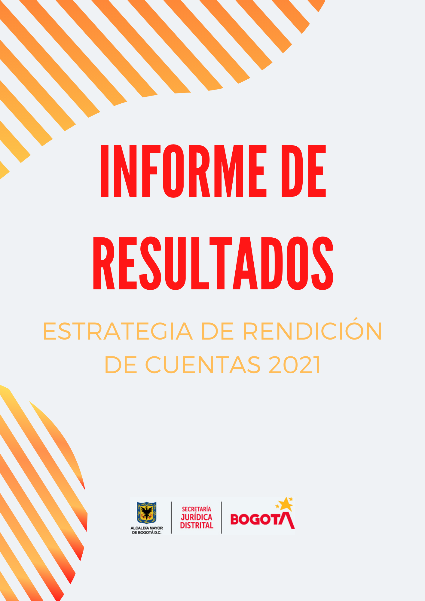
Elaboró: Oficina Asesora de Planeación
Contenido

INTRODUCCIÓN 3
1. CONTEXTO DE LA SECRETARÍA JURÍDICA DISTRITAL 4
2. ESPACIOS DE INTERACCIÓN CON LA CIUDADANÍA 5
2.1. Generación y Divulgación de Información Permanente 5
2.2. Participación en la Rendición de Cuentas de la Administración Distrital 6
2.3. Diálogos Focalizados 6
2.4. Audiencia Pública de Rendición de la Secretaría Jurídica Distrital 7
2.5. Audiencia Pública al Interior de la Entidad 11
CONCLUSIÓN 14

Ilustraciones

Ilustración 1. Estructura organizacional de la Secretaría Jurídica Distrital 4
Ilustración 2. Agenda de la jornada de la Audiencia Pública. 8
Ilustración 3. Banner comunicacional para promoción y divulgación de la Audiencia Pública de Rendición de Cuentas. 8
Ilustración 4. Pieza comunicacional para promoción y divulgación de la Audiencia Pública de Rendición de Cuentas 9
Ilustración 5. Secretario Jurídico Distrital, William Mendieta Montealegre realizando la apertura de la Audiencia Pública 10
Ilustración 7. Pieza gráfica del evento de cierre de gestión 2021. 12
Ilustración 8. Intervención del Secretario jurídico distrital. 13
Ilustración 9. Balance de Gestión 2021. 13

Gráficas

Gráfica 1. Temáticas priorizadas para la Audiencia Pública 11

INTRODUCCIÓN

La rendición de cuentas es un proceso conformado por un conjunto de normas, procedimientos, metodologías, estructuras, prácticas y resultados, que tiene la finalidad de dar información relacionada con los planes, programas, proyectos, logros y resultados institucionales y demás temas de interés público (Ley 1757, 2015 art, 48). Es así como dicho proceso se convierte en una pieza fundamental para el fortalecimiento de la gestión pública y rescatar la confianza de la ciudadanía ante los gobernantes.

Este tipo de espacios, además de ser una obligación constitucional que tienen las entidades y servidores públicos del nivel nacional y territorial, es un medio para avanzar en la lucha contra la corrupción; adoptando los principios de Buen Gobierno y democracia participativa, ya que el desarrollo e implementación de esta, genera transparencia en la gestión administrativa y ayuda a garantizar el control social.

Por lo anterior, y en cumplimiento de los lineamientos establecidos en el Manual Único de Rendición de Cuentas – MURC del Departamento Administrativo de la Función Pública, Protocolo de Rendición de Cuentas de la Secretaría General y los definidos por la Veeduría Distrital, la Secretaría Jurídica Distrital, desarrolló la Estrategia de Rendición de Cuentas – 2021, como un ejercicio de construcción de comunidad, orientado fundamentalmente a mantener informado a nuestros usuarios y partes interesadas; haciéndolos partícipes de las decisiones que se han tomado en la Entidad, dando cuenta de aspectos que los afectan en su calidad y condiciones de vida.

CONTEXTO DE LA SECRETARÍA JURÍDICA DISTRITAL

La Secretaría Jurídica Distrital nace a partir del Acuerdo 638 de 2016, por medio del cual se modifica parcialmente el Acuerdo 257 de 2006, se crea el sector Administrativo de Gestión Jurídica y se establece la naturaleza jurídica de la Entidad, como un organismo del sector central con autonomía administrativa y financiera. Así mismo, mediante el Decreto 323 de 2016, se constituyó la estructura organizacional y las funciones generales, siendo modificado parcialmente por el Decreto 798 de 2019 y 136 de 2020.

Entre las funciones y competencias de la Secretaría Jurídica Distrital está la de revisar y evaluar la legalidad de los proyectos de actos administrativos procedentes de las entidades y/o organismos distritales que deban ser sancionados o suscritos por la Alcaldesa Mayor de Bogotá. También lidera los procesos judiciales de alto impacto garantizando que el Distrito tenga la mejor defensa. Igualmente, ejerce la inspección, vigilancia y control de las entidades sin ánimo de lucro, domiciliadas en Bogotá, labor que ha contribuido al mejoramiento de la calidad de vida de los habitantes de la ciudad. Así mismo, lidera la gestión disciplinaria y realiza estudios e investigaciones jurídicas para la prevención del daño antijurídico.

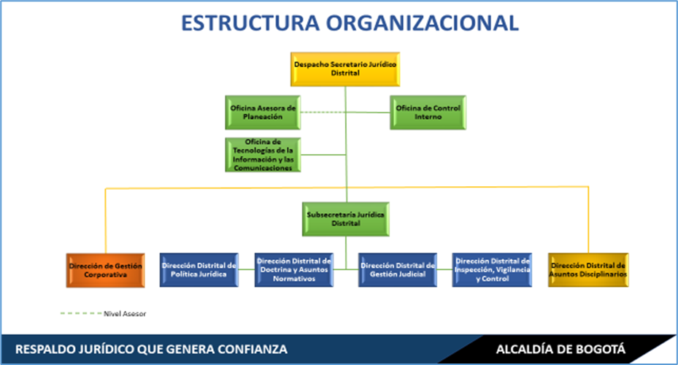
Ilustración 1. Estructura organizacional de la Secretaría Jurídica Distrital

ESPACIOS DE INTERACCIÓN CON LA CIUDADANÍA

A continuación, se detallan los espacios de interacción de la Estrategia de Rendición de Cuentas y las actividades ejecutadas conforme a lo establecido para la vigencia 2021.

Generación y Divulgación de Información Permanente

En procura de mantener una comunicación con los usuarios, partes interesadas y ciudadanía en general, la Secretaría Jurídica Distrital divulga información a través de los canales internos y externos de comunicación, garantizando el acceso a la misma. Es así como en la vigencia 2021, se publicaron diferentes planes y estrategias, tales como:

- Plan Anticorrupción y de Atención al Ciudadano – PAAC, en el cual se formulan acciones tendientes a fomentar la transparencia, la atención a la ciudadanía y fortalecer la lucha contra la corrupción, entre otras.

- Plan de Gasto Público, en el cual se describen los productos o resultados esperados durante la vigencia, así como las metas e indicadores con los cuales se evaluará la gestión institucional, teniendo en cuenta los recursos asignados.

- Plan Estratégico Institucional, el cual se actualiza anualmente, en el contexto de nuevas políticas de gobierno; como es el Plan de Desarrollo Distrital, directrices de la Administración y prioridades de gestión institucional.

- Estrategia de Rendición de Cuentas. Instrumento en el cual se fomenta la participación, el control social y se construye una relación de doble vía con los grupos de valor y actores sociales del Distrito Capital.

Así mismo, la Secretaría Jurídica Distrital elaboró y divulgó 4 informes de gestión y resultados; 1 compilando los logros alcanzados durante la vigencia 2020 y 3 informes dando a conocer los avances y cumplimiento de lo previsto en la vigencia 2021. También se prepararon y se divulgaron 12 informes de peticiones, quejas, reclamos y denuncias. Además, de boletines trimestrales, frente al avance y cumplimiento de las metas del Plan Desarrollo Distrital y actividades de gestión.

Lo anterior, fue publicado y puesto a disposición de usuarios y partes interesadas para su consulta, en la página web de la Entidad. Dicha información se puede verificar a través del enlace:
https://secretariajuridica.gov.co/transparencia/4_planeacion_presupuesto_e_informes?field_4_planeacion_presupuesto_e_target_id=107&field_fecha_de_emision_document_value=8

Participación en la Rendición de Cuentas de la Administración Distrital

El 18 de marzo de 2021, la Secretaría Jurídica Distrital participó en la Audiencia Pública de Rendición de Cuentas de la Administración Distrital, para lo cual, aportó información relacionada con los avances del Plan de Desarrollo Distrital 2020-2024, correspondientes al sector Gestión Jurídica.

Diálogos Focalizados

Con este espacio se buscará mejorar la confianza y posicionamiento de la Entidad como ente rector de los temas jurídicos del Distrito Capital, a través de conversaciones o mesas de trabajo con nuestros usuarios directos, indagando también, sobre expectativas y satisfacción de los bienes y servicios institucionales, de tal forma que genere valor público.

De esta manera, durante el 2021 se llevaron a cabo más de cien instancias de coordinación o mesas de trabajo, los cuales se reportaron a través de los seguimientos cuatrimestrales al Plan Anticorrupción y de Atención al Ciudadano, por la Dirección Distrital de Asuntos Disciplinarios, Dirección Distrital de Gestión Judicial y Dirección Distrital de Doctrina y Asuntos Normativos.

Los espacios desarrollados por la Dirección Distrital de Asuntos Disciplinarios, contribuyeron al acercamiento y fortalecimiento con las otras entidades distritales, dando a conocer los servicios que la Dirección brinda, realizando orientaciones para mitigar las faltas más recurrentes dentro de las entidades y charlas en materia disciplinaria a los funcionarios y contratistas adscritos a las OCID.

Por su parte, las mesas desarrolladas por la Dirección Distrital de Gestión Judicial, permitieron fortalecer el reporte de la información registrada en el SIPROJ WEB por parte de las entidades y organismos Distritales, reforzando y retroalimentando frente a la gestión que se adelanta en el sistema.

Finalmente, con la participación en las mesas de trabajo lideradas por la Dirección Distrital de Doctrina y Asuntos Normativos, se garantizó que los actos administrativos que fueron sancionados por la Alcaldesa Mayor gozaran de respaldo jurídico que generara confianza en los habitantes del Distrito Capital, ya que sus contenidos fueron analizados en su legalidad incidiendo de manera positiva en el mejoramiento del bienestar de la comunidad.

Audiencia Pública de Rendición de la Secretaría Jurídica Distrital

En el marco de la Estrategia de Rendición de Cuentas 2021, la Secretaría Jurídica Distrital desarrolló como espacio interacción principal una Audiencia Pública de Rendición de Cuentas, el cual tuvo como objetivo principal transmitir y dar a conocer a la ciudadanía y partes interesadas, información oportuna, veraz, comprensible, completa y de interés público frente a la gestión realizada. Las generalidades del evento fueron:

Fecha: 3 de noviembre de 2021
Plataforma virtual: Facebook Live y Youtube de la Secretaría Jurídica Distrital.
Hora: 9:45 a.m.
Sector: Gestión Jurídica
Número de participantes: 92 espectadores en Youtube – 16 espectadores en Facebook – Registros de asistencia: 123
Agenda de la Jornada:

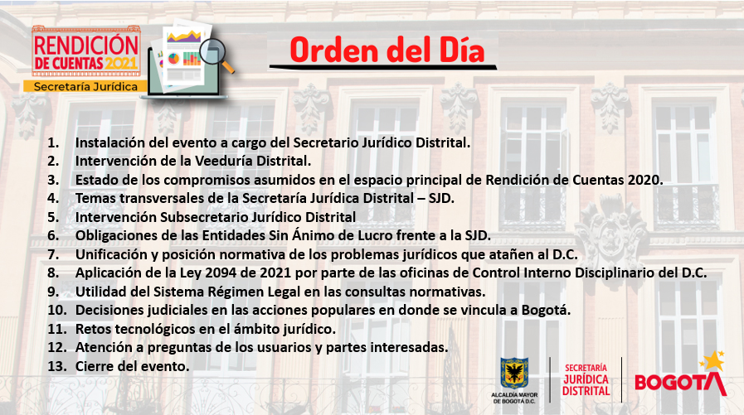
Ilustración 2. Agenda de la jornada de la Audiencia Pública.

Las piezas comunicacionales del evento, publicadas en la fecha 21 de octubre de 2021 en redes sociales y página web de la Entidad, fueron las siguientes:

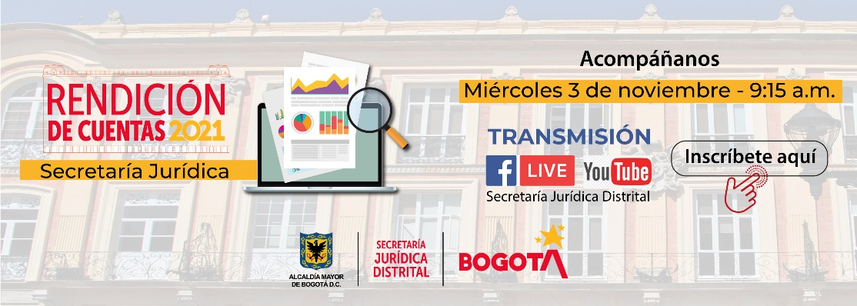
Ilustración 3. Banner comunicacional para promoción y divulgación de la Audiencia Pública de Rendición de Cuentas.
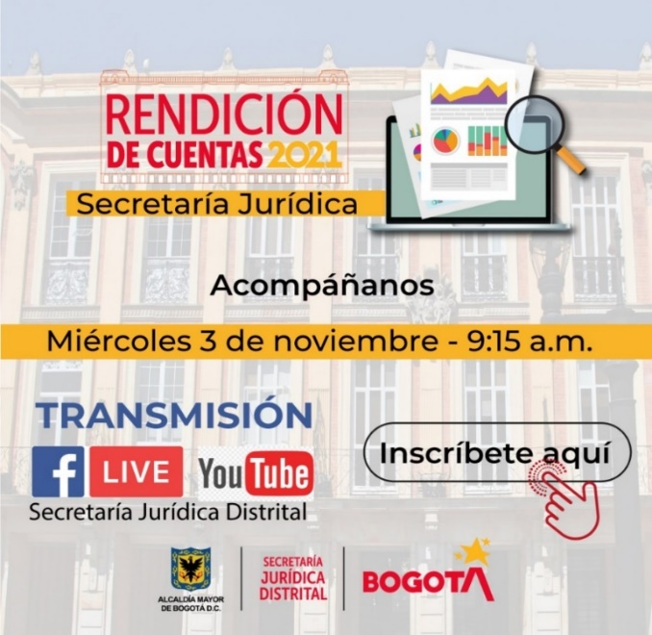
Ilustración 4. Pieza comunicacional para promoción y divulgación de la Audiencia Pública de Rendición de Cuentas
William Mendieta, Secretario Jurídico Distrital, fue el encargado de dar apertura a la Audiencia Pública, quien calificó la jornada como “un espacio propicio para contarle a los ciudadanos nuestra labor en este 2021, un año marcado por la etapa de pospandemia, de recuperación, un año en donde todo el gabinete nos hemos trazado la tarea de reactivar Bogotá”.
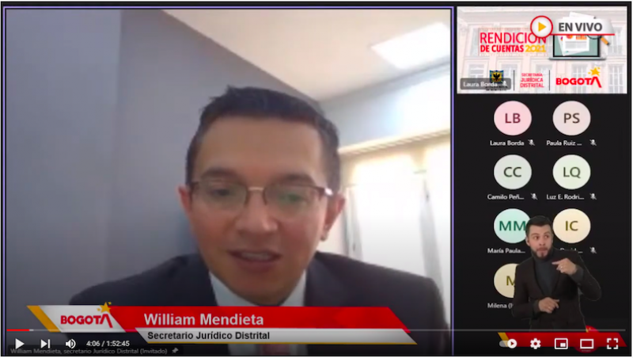

Ilustración 5. Secretario Jurídico Distrital, William Mendieta Montealegre realizando la apertura de la Audiencia Pública
Asimismo, las dependencias de la Entidad expusieron las temáticas transversales y misionales priorizadas en la consulta abierta, presentando los logros alcanzados.

En el desarrollo de las temáticas transversales, la Oficina Asesora de Planeación liderada por Camilo Andrés Peña, presentó el avance en la ejecución de las metas del Plan de Desarrollo y ejecución presupuestal con corte a 30 de septiembre de 2021, así como el avance en el Plan Anticorrupción y de Atención a la Ciudadanía con corte al segundo cuatrimestre del año, como acción de fortalecimiento y lucha contra la corrupción.

Por su parte, la Dirección de Gestión Corporativa en cabeza de Magda Arévalo, presentó un balance de la contratación pública, atención al ciudadano y gestión del talento humano con corte a 30 de septiembre de 2021.

Por último, intervino Francisco Javier Pulido, jefe de la Oficina de Tecnologías de la Información y las Comunicaciones, quien hizo especial énfasis en la apuesta de la Administración con el portal único LegalBog Participa, exponiendo la ruta de implementación y algunas cifras de impacto y logros obtenidos a la fecha. Así mismo, hizo referencia al nuevo sitio web implementado en el mes de octubre y a la App móvil de la Entidad.

Se abordaron las 5 temáticas misionales de la SJD priorizadas, las cuales derivaron del formulario de consulta hacia los usuarios, habilitado desde el 26 de agosto y hasta el 14 de septiembre, que contó con la participación de 497 personas, quienes en su mayoría correspondían a entidades del Estado, cuerpo de abogados del Distrito, entes de control, ciudadanía en general y Entidades Sin Ánimo de Lucro y que sugirieron incluir dentro de los temas a abordar los siguientes:

Gráfica 1. Temáticas priorizadas para la Audiencia Pública
Para mayor información de las fases de alistamiento, socialización, desarrollo y sistematización de este espacio principal de rendición de cuentas de la Secretaría Jurídica Distrital, se puede acceder al informe del espacio a través del enlace:

https://www.secretariajuridica.gov.co/transparencia/4_planeacion_presupuesto_e_informes?field_4_planeacion_presupuesto_e_target_id=109&field_fecha_de_emision_document_value=8

Audiencia Pública al Interior de la Entidad

Con la finalidad transmitir y dar a conocer los principales logros alcanzados y la gestión realizada durante la vigencia 2021, la Secretaría Jurídica Distrital desarrolló un espacio de interacción dirigido a sus servidores y colaboradores, denominado Balance de Cierre de Gestión. A continuación, se describen los principales aspectos de la jornada.

Fecha: 16 de diciembre de 2021
Lugar: Compensar 220
Hora: 10:00 a.m.
Número de asistentes: 141 servidores
Pieza de comunicación empleada para la convocatoria:


Ilustración 7. Pieza gráfica del evento de cierre de gestión 2021.

El evento estuvo presidido por el Secretario Jurídico Distrital, William Mendieta y por su equipo directivo, quienes expusieron los principales logros alcanzados en la vigencia.


Ilustración 8. Intervención del Secretario jurídico distrital.

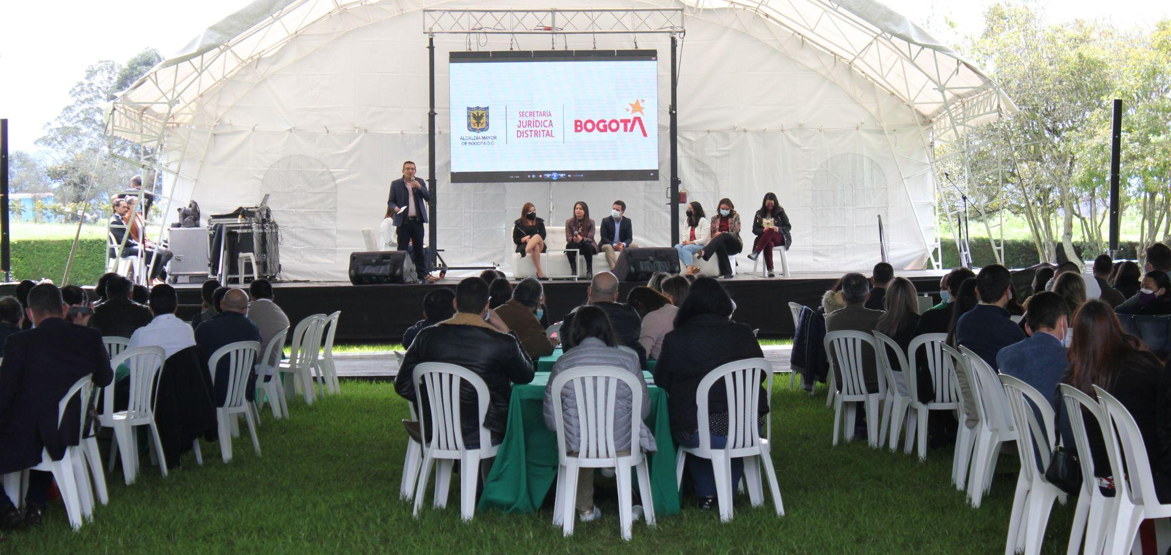
Ilustración 9. Balance de Gestión 2021.

CONCLUSIÓN

Con el desarrollo de los espacios de interacción formulados en la estrategia de Rendición de Cuentas 2021, se logró el abordaje de los temas requeridos o de mayor interés por parte de los usuarios, el acercamiento con los grupos de valor de la Entidad a través de espacios o instancias de coordinación y mesas de trabajo, brindando acompañamiento, asesorías, orientaciones, y soluciones jurídicas integrales, como ente jurídico rector del Distrito Capital.

Así mismo, se logró mantener actualizados a nuestros usuarios y partes interesadas sobre los avances en la gestión institucional, a través de la publicación oportuna y permanente de informes y boletines en la página web de la Entidad, promoviendo la transparencia y el derecho al acceso de la información pública.

